МГТУ им. Н.Э. Баумана

Отчёт по лабораторной работе №4  
по курсу «Электроника»

Тема: Операционные усилители.

Вариант 79.

Руководитель  
Белодедов М. В.

Студент группы ИУ5-41Б  
Искорнев И.

2024 г.

Полученный вариант: ОУ марки MCP6044, Eпит= ±3В, коэффициент усиления *K =* –13.

Осуществим коррекцию нуля операционного усилителя. Для этого последовательно к каждому из входов будем подключать источник постоянного напряжения Uкор. Изменяя его величину, добьёмся обращения в ноль выходного напряжения операционного усилителя.

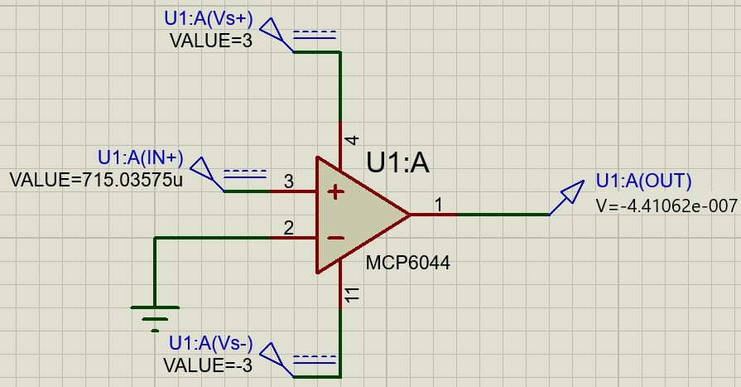

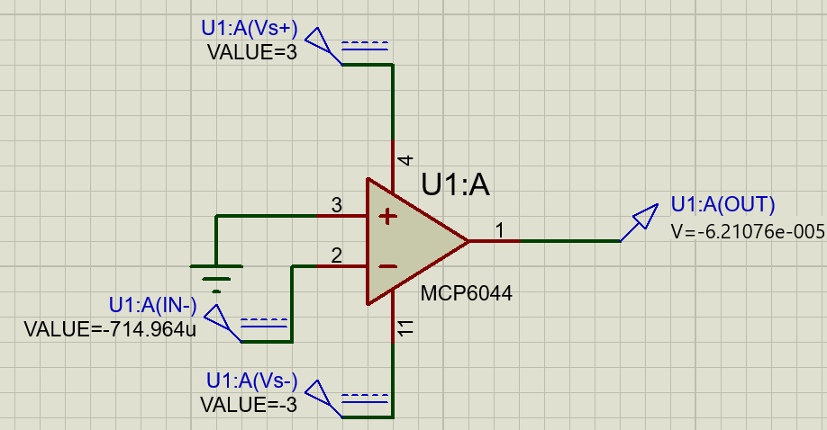

Таким образом:

Uсм1 = 715,03575 мкВ

Uсм2 = –714,964 мкВ

Измерим передаточную характеристику неинвертирующего входа ОУ:

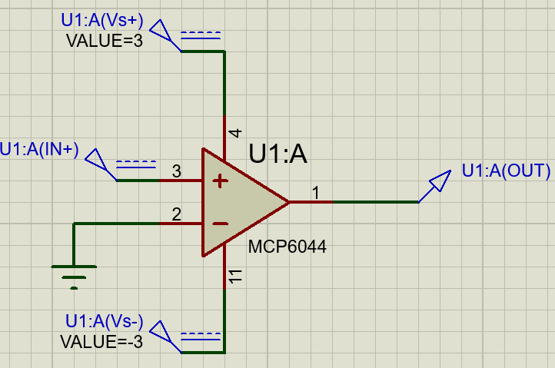

|  |  |
| --- | --- |
| Uвх, В | Uвых, В |
| -3 | -2,99986 |
| -2,4 | -2,99986 |
| -1,74 | -2,99986 |
| -1,08 | -2,99986 |
| -0,42 | -2,99986 |
| 2,16E-15 | -2,9998 |
| 0,06 | 2,99984 |
| 0,72 | 2,99986 |
| 1,38 | 2,99986 |
| 2,04 | 2,99986 |
| 2,7 | 2,99986 |
| 2,94 | 2,99986 |

|  |  |
| --- | --- |
| Uвх, В | Uвых, В |
| 0,00070 | -2,999580 |
| 0,000703 | -2,999510 |
| 0,000703 | -2,968540 |
| 0,000706 | -2,154620 |
| 0,000710 | -1,340690 |
| 0,000713 | -0,526769 |
| 0,000716 | 0,287154 |
| 0,000720 | 1,101080 |
| 0,000723 | 1,915000 |
| 0,000726 | 2,728920 |
| 0,000727 | 2,950900 |
| 0,000727 | 2,999520 |
| 0,000729 | 2,999840 |
| 0,000730 | 2,999600 |

Получаем, Uсм1 = 715 мкВ, что совпадает с определенным ранее напряжением смещения, а Uнас+ = 2,99986 В.

По линейной части передаточной характеристики определим коэффициент усиления ОУ:

$$K=\frac{ΔU_{вых}}{ΔU_{вх}}=\frac{1,101080 В-0,287154 В}{0,000720 В-0,000716 В}≈203482$$

Измерим передаточную характеристику инвертирующего входа ОУ:

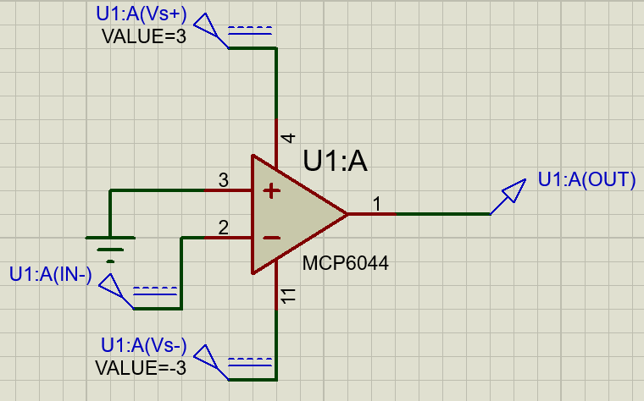

|  |  |
| --- | --- |
| Uвх, В | Uвых, В |
| -3 | 2,99986 |
| -2,4 | 2,99986 |
| -1,74 | 2,99986 |
| -1,08 | 2,99986 |
| -0,42 | 2,99986 |
| 2,16E-15 | 2,99979 |
| 6,00E-02 | -2,99984 |
| 0,18 | -2,99986 |
| 0,72 | -2,99986 |
| 1,38 | -2,99986 |
| 2,04 | -2,99986 |
| 2,7 | -2,99986 |
| 2,94 | -2,99986 |

|  |  |
| --- | --- |
| Uвх, В | Uвых, В |
| -7,30E-04 | 2,99958 |
| -7,27E-04 | 2,99951 |
| -7,27E-04 | 2,96883 |
| -7,24E-04 | 2,15483 |
| -7,20E-04 | 1,34083 |
| -7,17E-04 | 0,526821 |
| -7,14E-04 | -0,28718 |
| -7,11E-04 | -1,10119 |
| -7,07E-04 | -1,91519 |
| -7,04E-04 | -2,7292 |
| -0,0007 | -2,9512 |
| -0,0007 | -2,99952 |
| -0,0007 | -2,99973 |
| -0,0007 | -2,99959 |

Получаем, Uсм2 = –715 мкВ, что совпадает с определенным ранее напряжением смещения, а Uнас- = 2,99986 В.

По линейной части передаточной характеристики определим коэффициент усиления ОУ:

$$K=\frac{ΔU_{вых}}{ΔU_{вх}}=\frac{1,34083 В-0,526821 В}{0,000720 В-0,000717 В}≈271336$$

Измерим АЧХ ОУ для неинвертирующего входа:

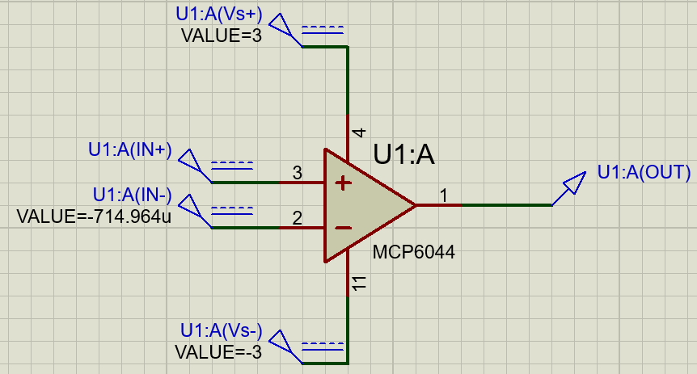

Таким образом, $K={10}^{\left(107,841∕20\right)}≈246632$, что практически совпадает со значением коэффициента усиления, определенным при помощи передаточной характеристики

Частота среза: 0,0139645

Частота единичного усиления (АЧХ = 0 дБ): $f=3,5 кГц$

Соберём инвертирующий усилитель на ОУ.

По заданию $K=-13$

$$K=1+\frac{R_{1}}{R_{2}}$$

$$R_{1}=13 кОм$$

$$R_{2}=1 кОм$$

Схема разработанного усилителя:

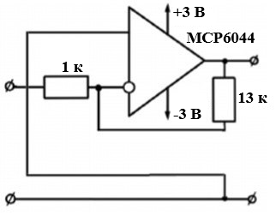

Схема в Proteus 8 Professional:

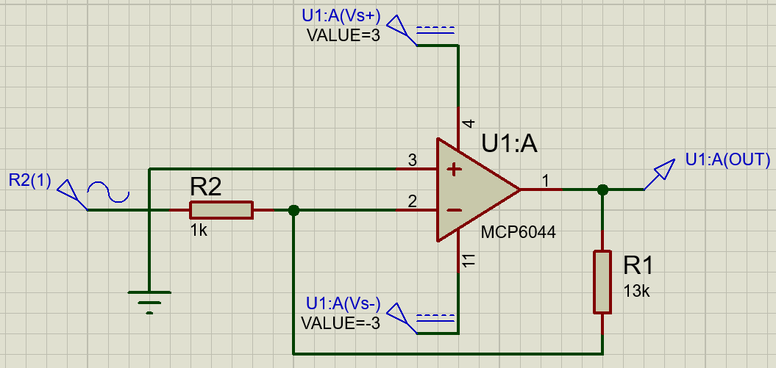

Измерим АЧХ собранного усилителя:

$$K= {10}^{22,2736/20}≈12,9921$$

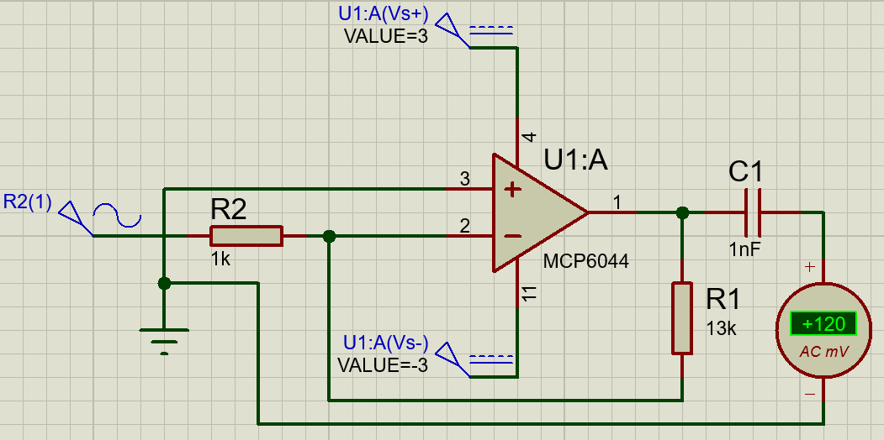

$$K=\frac{120 мВ}{10 мВ}=12$$

Измерим входное сопротивление усилителя:

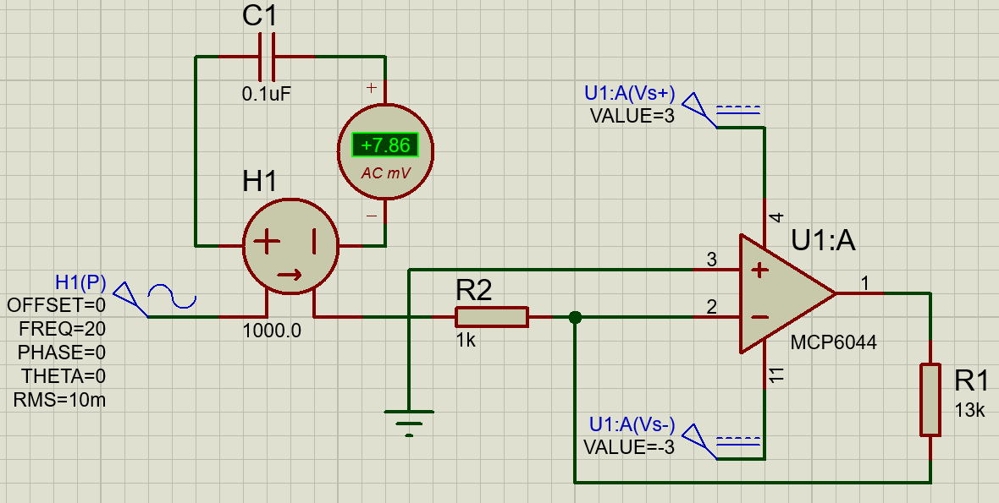

|  |  |  |  |  |
| --- | --- | --- | --- | --- |
| f, Гц | C, мкФ | Uвх, мВ | Iвх, мкА | Rвх, ГОм |
| 0,001 | 1000 | 10 | 14,2 | 704 |
| 0,1 | 10 | 10 | 14,1 | 709 |
| 20 | 0,1 | 10 | 7,86 | 1272 |

Измерим выходное сопротивление усилителя:

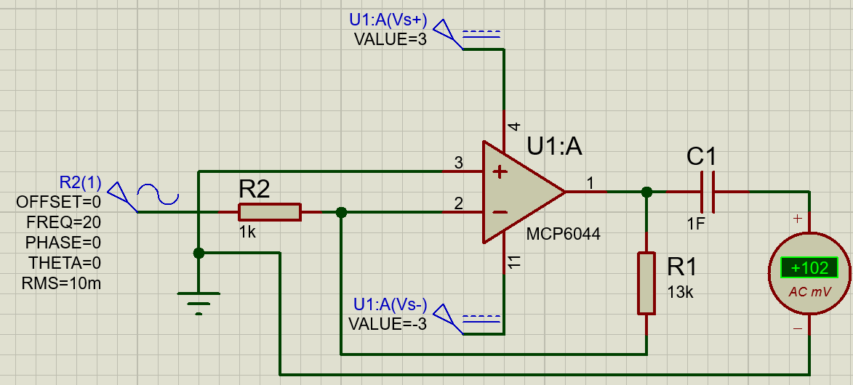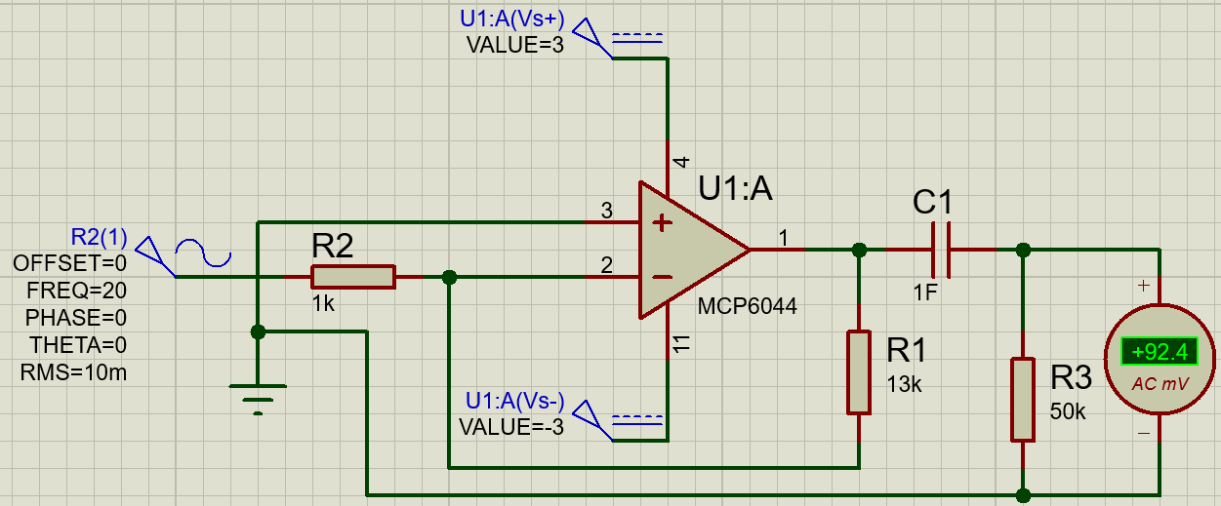

|  |  |  |  |  |  |
| --- | --- | --- | --- | --- | --- |
| f, Гц | U∞, мВ | UR, В | R, Ом | I, мА | Rвых, Ом |
| 0,001 | 185 | 169 | 200 | 845 | 18,9 |
| 0,1 | 183 | 174 | 250 | 696 | 12,9 |
| 20 | 102 | 92,4 | 50000 | 1,85 | 5189 |